Букет из конфет.

Внеклассное занятие для учащихся начальной школы.
Автор: Учитель начальных классов
Процко Василина Игоревна

Цель: научить делать цветы из конфет, проволоки и гофрированной бумаги.
Задачи:
Образовательные
-Познакомить с технологией изделия цветов из гофрированной бумаги и конфет.
-Научить размечать полоски определенной длины и ширины с помощью линейки
-Закрепить навыки детей по работе с бумагой
-Упражнять детей в анализе образца, планировании, контроле при выполнении своей работы
Воспитательные
Воспитание воли, усидчивости, точности, обязательности, бережного отношения к материалам и инструментам, воспитание трудолюбия, добросовестности, старательности, эстетического вкуса, чувства уважения к труду, умение работать в коллективе и для коллектива
Развивающие
Совершенствование сенсорной сферы, развитие образного логического мышления, развитие его пространственных представлений, развитие конструкторских и творческих способностей, развитие памяти, воображения, внимания и речи
Закрепить умение учащихся работать с бумагой,
Развивать мягкую мускулатуру рук, творческие способности,
Воспитывать аккуратность, бережливость, дружеские отношения и дисциплинированность.
Оборудование: Гофрированная бумага разных цветов, провод (длинные шпажки), нитки, ножницы, конфеты, клей, оберточная бумага, линейка, ленточка.

Ход занятия.
I. Организационный момент:
В начале нашего занятия давайте проверим свои рабочие места. У вас на столах должны лежать: Гофрированная бумага разных цветов, провод (длинные шпажки), нитки, ножницы, конфеты, клей, оберточная бумага, линейка, ленточка.
II. Постановка темы и цели занятия:
Сегодня на занятии мы с вами сделаем подарок для ваших мам. А какой, вы узнаете отгадав загадку.
Из луковки вырос,
Но в пищу негож.
На яркий стаканчик
Цветок тот похож.
Ответ: Тюльпан.
Правильно мы сделаем тюльпаны и соберем из них букет. Но это будет необычный букет, а с секретом. Мы в центр наших тюльпанчиков вставим конфетку, что бы мама могла поставить наш подарок в красивую вазу, а потом, когда захочет, взять оттуда сладкую конфетку и съесть.
III. Повторение правил безопасной работы ножницами.
Прежде чем мы приступим к выполнению практической работы – давайте вспомним, какими инструменты нам нужны (ножницы)
РАБОТАЙ НОЖНИЦАМИ ТОЛЬКО НА СВОЕМ РАБОЧЕМ МЕСТЕ
НЕ ОСТАВЛЯЙ НОЖНИЦЫ В РАСКРЫТОМ ВИДЕ
ПЕРЕДАВАЙ НОЖНИЦЫ ТОЛЬКО В ЗАКРЫТОМ ВИДЕ, КОЛЬЦАМИ ВПЕРЕД
Хорошо.
IV. Инструкционная карта.
Основные этапы работы по созданию цветов из конфет
- Выбор формы и цвета цветка. - «Тюльпан»
- Заготовка стебелька.
Возьмите конфету и заверните ее в оберточную бумагу.
Прикрепите, что получилось нитками к куску провода.
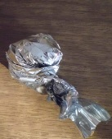
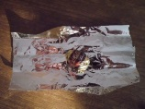

- Изготовление лепестков
Отрежьте 3 прямоугольные заготовки из цветной бумаги, по числу планируемых лепестков в цветке.
Найдите серединку в заготовке, соберите гармошкой, поверните на 180 градусов и сформируйте лепесток. Повторите тоже самое с остальными заготовками.
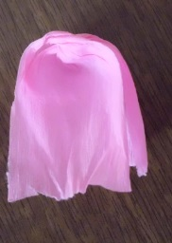
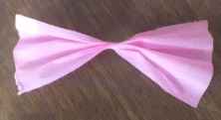
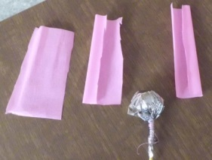

- Формирование цветка
Прикрепите лепестки к стебельку с помощью ниток и клея. Оберните ножку зеленой бумагой.
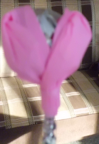
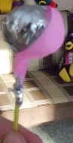
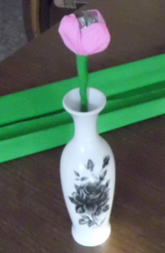
- Цветок готов!!!
- ,Букет
Сделайте еще 4 таких цветка. Заверните в оберточную бумагу и перевяжите ленточкой
БУКЕТ ГОТОВ!

План работы вывешивается на доске.
V. Физкультминутка
Спал цветок и вдруг проснулся,
Больше спать не захотел,
Шевельнулся, потянулся, (Руки вверх, потянуться)
Взвился вверх и полетел.
Солнце утром лишь проснется,
Бабочка кружит и вьется. (Покружиться)
VI. Практическая работа.
Отдохнули, все правила повторили. Теперь можно и преступить к работе.
Задание выполняем вместе со мной. Я показываю, вы делаете. Если у кого-то не получается, поднимаем руку и ждем, чтобы я подошла и помогла. Ни кто не кричит с места.
Готовы? Тогда приступим.
Возьмите конфету и заверните ее в оберточную бумагу.
Прикрепите, что получилось нитками к куску провода.
Отрежьте 3 прямоугольные заготовки из цветной бумаги, по 10 сантиметров
Найдите серединку в заготовке, соберите гармошкой, поверните на 1 раз и сформируйте лепесток. Повторите тоже самое с остальными заготовками.
Прикрепите лепестки к стебельку с помощью ниток и клея.
Оберните ножку зеленой бумагой.
Цветок готов!!!
Сделайте еще 4 таких цветка. Заверните в оберточную бумагу и перевяжите ленточкой

Учитель подходит к каждому и проверяет качество выполнения инструкций, помогает и исправляет ошибки.
VII. Подведение итога работы:
( Все выполненные изделия учащиеся показывают у доски).
Вам нравятся ваши букеты? А мамам они понравятся?
А мы давайте вспомним, что сегодня делали на уроке?
- Вам понравилось занятие?
- А теперь вспомним правило рабочего человека –
Держи рабочее место в порядке.
-Убираем свои рабочие места и отдыхаем.

